Zarządzenie Nr 27.2023
Burmistrza Kcyni
z dnia 14 lutego 2023 r.
w sprawie sporządzenia wykazu nieruchomości gruntowej stanowiącej własność Gminy Kcynia przeznaczonej do sprzedaży.
Na podstawie art. 30 ust. 2 pkt 2 i 3 ustawy z dnia 8 marca 1990 r. o samorządzie gminnym (Dz. U. z 2023 r. poz. 40) oraz art. 13 ust. 1, art. 25 ust. 1 i art. 35 ust. 1 i 2 ustawy z dnia 21 sierpnia 1997 r. o gospodarce nieruchomościami (Dz.U. z 2021 r., poz. 1899 ze zm.) w związku z uchwałą Nr L/390/2022 Rady Miejskiej w Kcyni z dnia 29 września 2022 r. w sprawie wyrażenia zgody na zbycie nieruchomości gruntowej położonej w obrębie geodezyjnym Malice, gmina Kcynia
zarządzam, co następuje:
§ 1. Podaję do publicznej wiadomości wykaz nieruchomości gruntowej stanowiącej własność Gminy Kcynia przeznaczonej do sprzedaży, zgodnie z załączonym wykazem stanowiącym załączniki Nr 1 do niniejszego zarządzenia.
§ 2. Wykaz, o którym mowa w §1, podlega wywieszeniu na tablicy ogłoszeń Urzędu Miejskiego w Kcyni przez okres 21 dni, ponadto informację o wywieszeniu niniejszego wykazu podaje się do publicznej wiadomości w prasie lokalnej, na stronie internetowej Gminy Kcynia oraz w Biuletynie Informacji Publicznej Urzędu Miejskiego w Kcyni.
§ 3. Wykonanie zarządzenia powierza się Kierownikowi Referatu Rolnictwa, Ochrony Środowiska
i Gospodarki Nieruchomościami.
§ 4. Zarządzenie wchodzi w życie z dniem podpisania.

Burmistrz Kcyni
Marek Szaruga

Załącznik Nr 1
do zarządzenia Nr 27.2023 Burmistrza Kcyni
z dnia 14 lutego 2023 r.
WYKAZ NIERUCHOMOŚCI GRUNTOWEJ STANOWIĄCEJ WŁASNOŚĆ GMINY KCYNIA PRZEZNACZONEJ DO SPRZEDAŻY – MALICE DZ. 18/3
Na podstawie art. 35 ust. 1 i 2 ustawy z dnia 21 sierpnia 1997 r. o gospodarce nieruchomościami (Dz. U. z 2021 r. poz. 1899 ze zm.) Burmistrz Kcyni podaje do publicznej wiadomości wykaz nieruchomości gruntowej stanowiącej własność Gminy Kcynia przeznaczonej do sprzedaży:
Położenie nieruchomości | Malice, obręb geodezyjny Malice, gmina Kcynia
Oznaczenie nieruchomości gruntowej wg księgi wieczystej oraz katastru nieruchomości | Działka Nr 18/3  Powierzchnia: 0,3218 ha  KW Nr BY1U/00019300/4
Opis nieruchomości gruntowej  – PRZEDMIOT SPRZEDAŻY | Przedmiot sprzedaży stanowi nieruchomość gruntowa oznaczona ewidencyjnie numerem działki 18/3 o powierzchni 0,3218 ha położona w obrębie geodezyjnym Malice, gmina Kcynia. Nieruchomość ta położona jest w miejscowości Malice, gmina Kcynia w południowo – wschodniej części gminy,  w strefie pośredniej. Działka 18/3 ma kształt trapezowy, jest to teren płaski, ogrodzony, częściowo utwardzony, w części niezagospodarowany, a na części urządzono zieleń i ogród. Niniejsza nieruchomość sklasyfikowana jest w ewidencji gruntów i budynków jako inne tereny zabudowane  Bi – 0,2441 ha i grunty orne RIIIa – 0,0777 ha. Działka wyposażona jest w energię elektryczną, sieć wodociągową oraz bezodpływowy zbiornik na ścieki.  Bezpośrednie i najbliższe sąsiedztwo stanowią tereny zabudowy mieszkaniowej i usługowej oraz tereny rolne. Dojazd do nieruchomości odbywa się drogą o nawierzchni brukowanej.  Przedmiotowa nieruchomość posiada dostęp do gminnej drogi publicznej oznaczonej Nr 090419C, stanowiąca działkę oznaczoną numerem 1/2, obręb Malice (własność Gmina Kcynia).  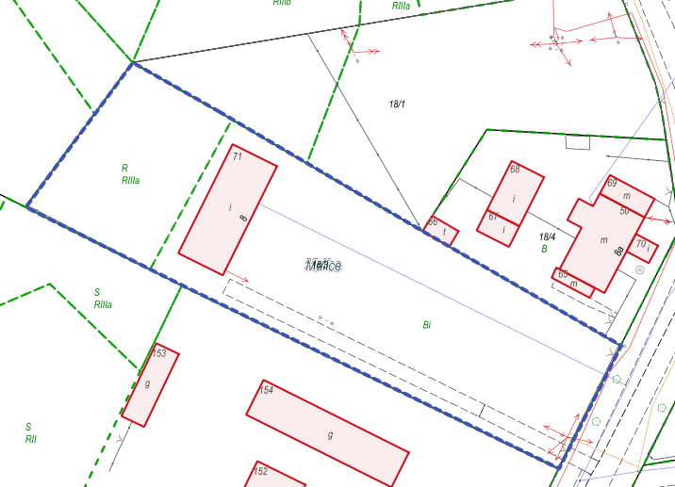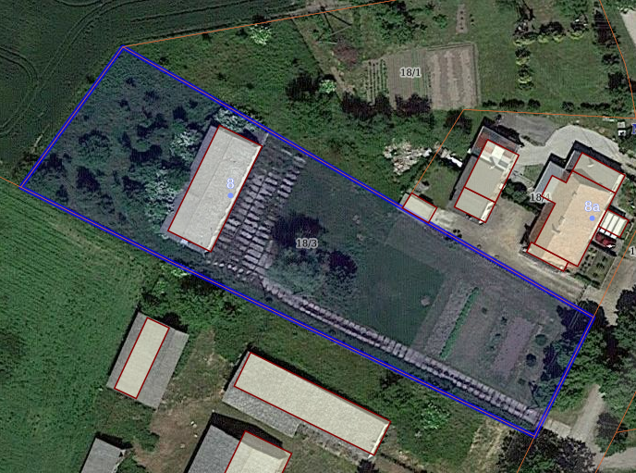  Niniejsza działka od strony południowej ma teren niezabudowany. W części północnej znajduje się budynek skupu żywca wybudowany ok. 1970 r. z przeznaczeniem na garaże dla bazy SKR. W 1985 r. dokonano zmiany funkcji obiektu na obecny budynek skupu żywca. Budynek skupu żywca stanowi budynek parterowy, bez podpiwniczenia o dachu dwuspadowym: powierzchnia zabudowy - 209,75 m², powierzchnia ogólna – 190,69 m² i kubatura – 960,66 m³. Ponadto na nieruchomości znajdują się obiekty pomocnicze m.in. gnojnik, rampa, kojec, wiata obudowa wodomierza, zbiornik na ścieki, zbiornik na gnojowicę, misa sanitarna.
Obciążenia i zobowiązania, których przedmiotem jest nieruchomość | Z treści księgi wieczystej KW Nr BY1U/00019300/4 prowadzonej przez Sąd Rejonowy  w Szubinie dla przedmiotowej nieruchomości gruntowej wynika, że nieruchomość ta nie jest obciążona długami i innymi ograniczeniami oraz jest wolna od praw osób trzecich.
Przeznaczenie nieruchomości  i jej sposób zagospodarowania | Teren działki o numerze ewidencyjnym 18/3 obręb Malice, gm. Kcynia objęty jest miejscowym planem zagospodarowania przestrzennego przyjętym Uchwałą Nr III/28/2018 Rady Miejskiej  w Kcyni z dnia 13 grudnia 2018 r. w sprawie miejscowego planu zagospodarowania przestrzennego w obrębie Malice, gmina Kcynia, opublikowaną w Dzienniku Urzędowym Województwa Kujawsko-Pomorskiego w dniu 18 grudnia 2018 r. pod poz. 6656.  Teren przedmiotowej działki został oznaczony w w/wym. miejscowym planie symbolem U/P – tereny zabudowy usługowej oraz obiektów produkcyjnych składów i magazynów.  Działka numer 18/3 obręb Malice nie jest objęta obszarem rewitalizacji, uchwalonym na podstawie ustawy z dnia 9 października 2015 r. o rewitalizacji (Dz. U. z 2021 r. poz. 485) oraz nie zawiera się w obszarze dla którego podjęto Uchwałę Nr XXXIII/282/2017 Rady Miejskiej w Kcyni z dnia  30 marca 2017 r. zmienioną uchwałami Rady Miejskiej w Kcyni nr: XLII/364/2017 z dnia 28 grudnia 2017 r., XLV/379/2018 z dnia 29 marca 2018 r. oraz XVIII/160/2020 z dnia 30 stycznia 2020 r.  w sprawie przyjęcia Gminnego Programu Rewitalizacji dla Gminy Kcynia, na podstawie ustawy  z dnia 8 marca 1990 r. o samorządzie gminnym (Dz. U. z 2023 r. poz. 40).
Termin zagospodarowania nieruchomości | Po podpisaniu umowy przeniesienia prawa własności przedmiotowej nieruchomości gruntowej.
Cena nieruchomości | 150.000,00 zł  (słownie: sto pięćdziesiąt tysięcy złotych 00/100)
Informacja o przeznaczeniu do zbycia - forma zbycia | Sprzedaż w trybie przetargowym w myśl art. 37 ust. 1 ustawy z dnia 21 sierpnia 1997 r. o gospodarce nieruchomościami (Dz.U. z 2021 r. poz. 1899 ze zm.) w drodze publicznego przetargu ustnego nieograniczonego.

LOKALIZACJA NIERUCHOMOŚCI W TERENIE:
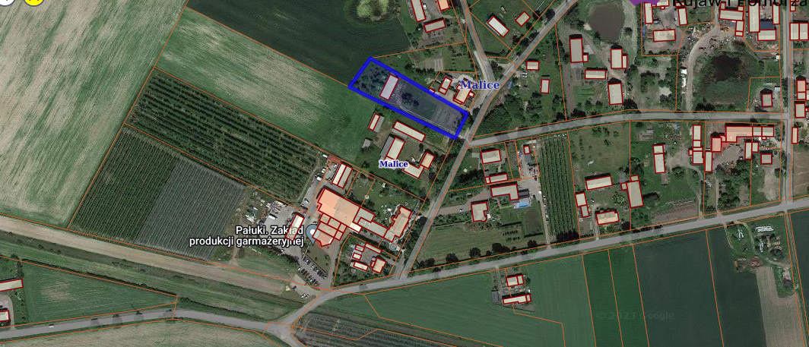
Nieruchomość gruntowa– dz. 18/3 obręb Malice

Wykaz podlega wywieszeniu na okres 21 dni na tablicy ogłoszeń Urzędu Miejskiego w Kcyni, ponadto informację o wywieszeniu tego wykazu podaje się do publicznej wiadomości w prasie lokalnej, na stronie internetowej Gminy Kcynia oraz w Biuletynie Informacji Publicznej w zakładce Mienie Gminy – Wykazy nieruchomości pod adresem http://mst-kcynia.rbip.mojregion.info.
Osoby fizyczne i prawne, którym na mocy art. 34 ust. 1 pkt 1 i 2 ustawy z dnia 21 sierpnia 1997 r. o gospodarce nieruchomościami (Dz. U. z 2021 r. poz. 1899 ze zm.), przysługuje pierwszeństwo w nabyciu przedmiotowej nieruchomości winny złożyć wniosek o nabycie w/wym. nieruchomości w terminie 6 tygodni, licząc od dnia wywieszenia wykazu (tj. najpóźniej do dnia 29 marca 2023 r.).
Bliższych informacji można uzyskać w Urzędzie Miejskim w Kcyni - Referat Rolnictwa, Ochrony Środowiska i Gospodarki Nieruchomościami – Kcynia, ul. Dworcowa 8 (pokój nr 4) lub telefonicznie /52/ 589 37 20 wew. 302.
BURMISTRZ KCYNI
/-/ Marek Szaruga

Wykaz wywieszono na tablicy ogłoszeń na okres 21 dni, tj. od 14 lutego 2023 r. do 8 marca 2023 r.

………………………..
/podpis/

Cena nieruchomości podlega zwolnieniu z podatku od towarów i usług VAT zgodnie z art. 43 ust. 1 pkt 10 i 10a) ustawy z dnia 11 marca 2004 r. o podatku od towarów i usług (Dz. U. z 2022 r. poz. 931 ze zm.)

